L1_10.1 Erfolgskontrolle mit Socrative – Quiz

Bedienungsanleitung für Lehrer:

1. Quiz importieren

Erstellen Sie einen Lehrer-Account unter http://socrative.com .
Loggen Sie sich unter dem Lehrer-Account ein.
Importieren Sie bereits bestehende Quizzes so:



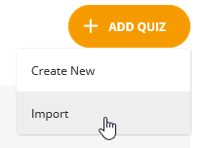

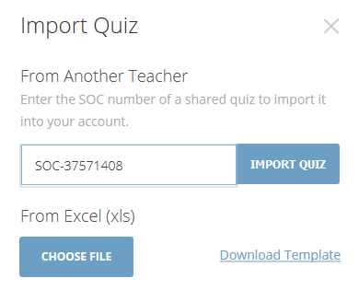
DB Lernfortschritt 1 - Teil 1 SOC-37571408
DB Lernfortschritt 1 -Teil 2 SOC-37571412

2. Quiz starten


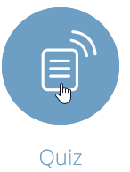

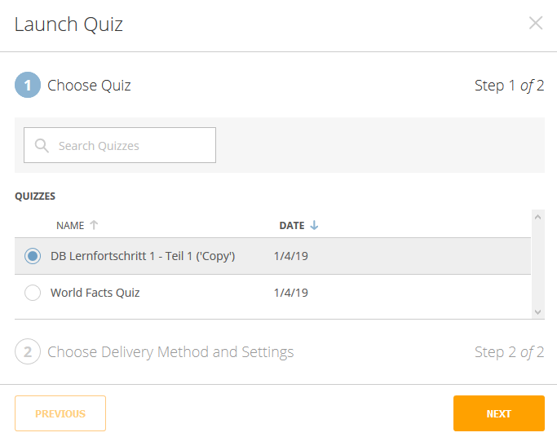

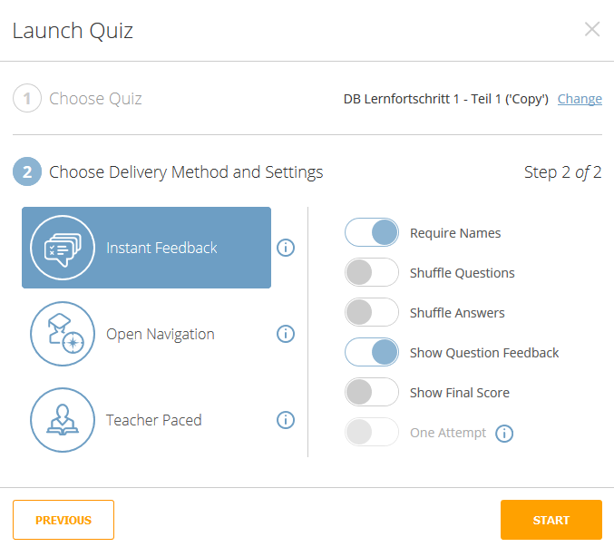

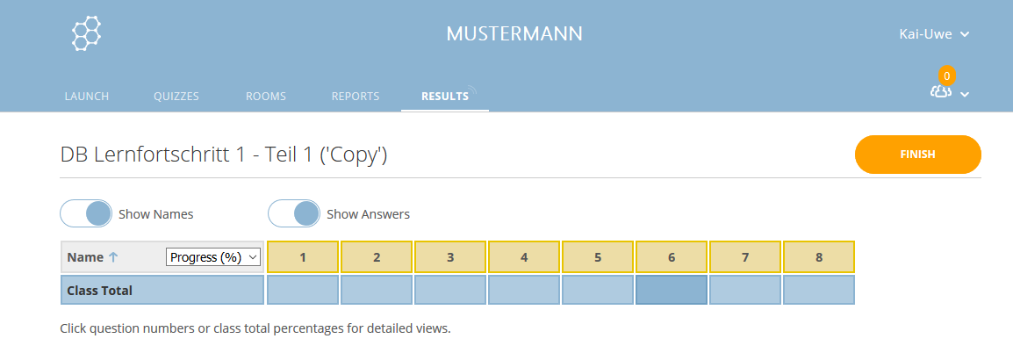
Raumname

Schüler loggen sich folgendermaßen ein:
https://b.socrative.com/login/student/
